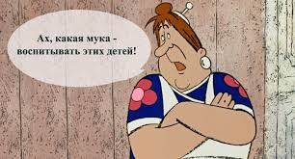

***Составила инструктор по физической культуре (плаванию) МБДОУ г. Иркутска***

***детского сада №162***

***Старовойтова Марина Анатольевна***

**Консультации для воспитателей**

Одним из важнейших вопросов в работе дошкольного учреждения в летний период является организация досуга детей. С одной стороны, хорошая погода и возможность проводить достаточно времени на свежем воздухе во многом снимают остроту этой проблемы. Однако привычные игры детям быстро надоедают, и если их активность не находит применения, они стремятся заполнить своё время самыми разными формами деятельности и при отсутствии руководства способны нанести ущерб как самим себе, так и окружающим.  
 Педагогу важно найти баланс между самостоятельной активностью детей и педагогически организованным досугом.

**Игры для старших дошкольников 5-6 лет**

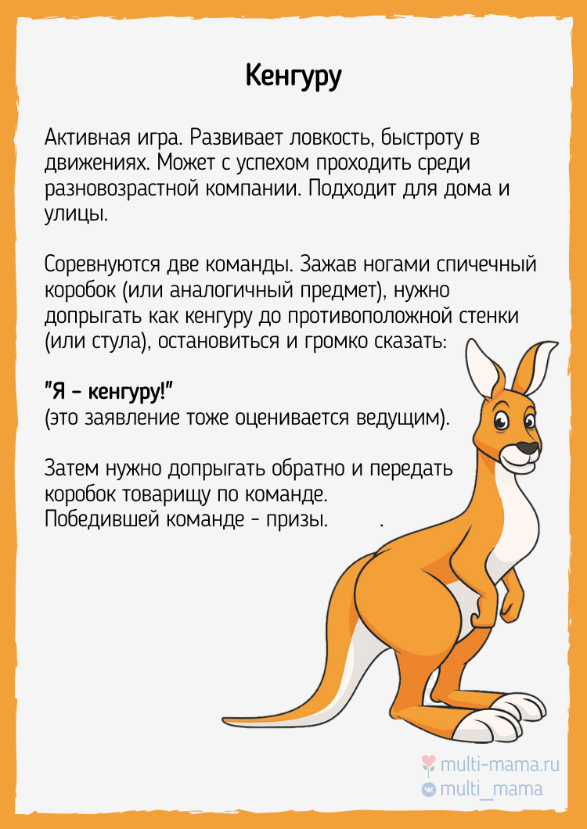 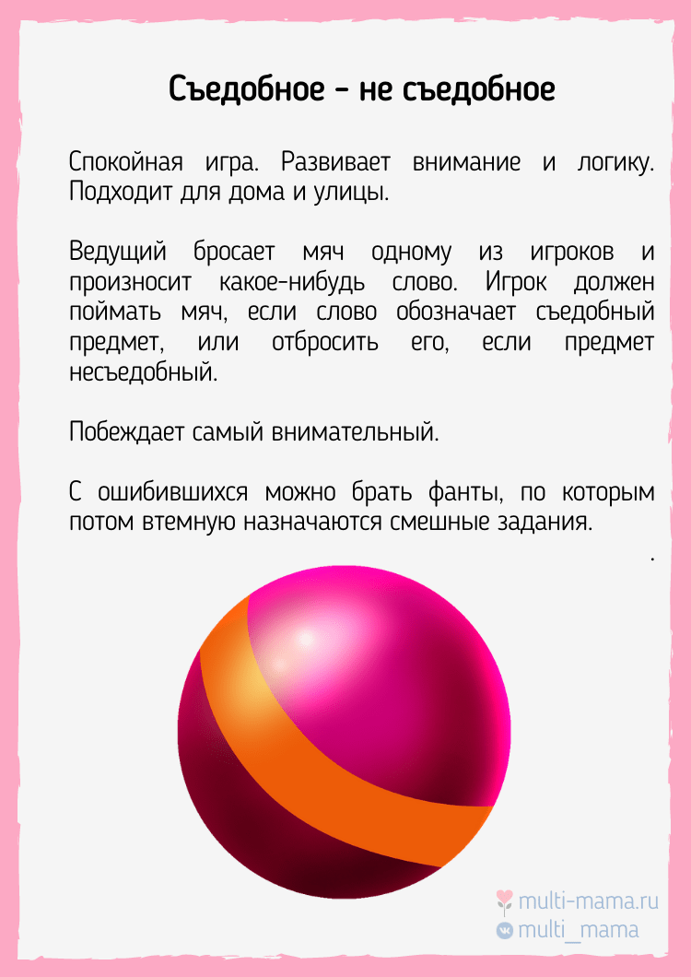

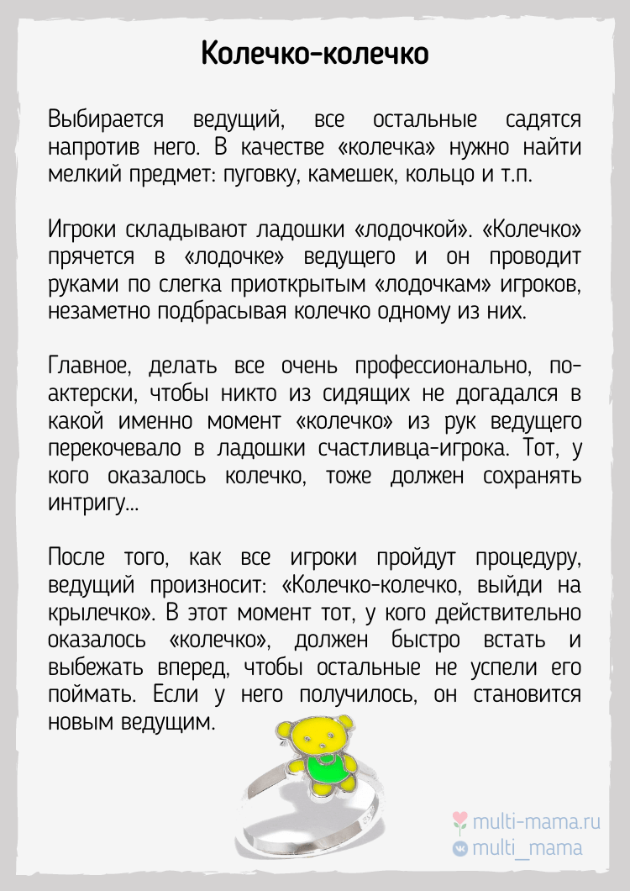 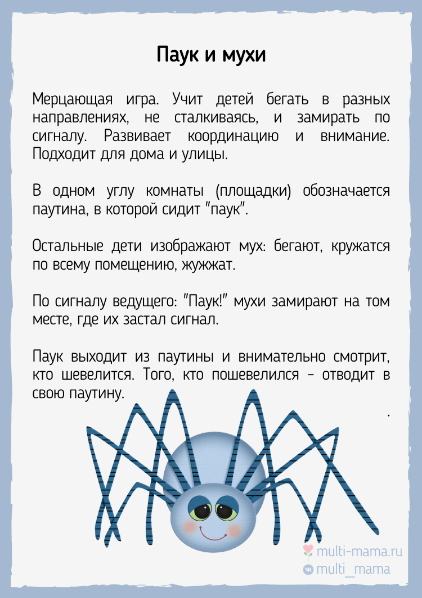

**Игры для дошкольников 6-7 лет**

